标的物介绍
一、基本情况
湛江市云广贸易有限公司系列3户债权（下称“标的债权”），截至基准日2025年7月15日，标的债权本金合计31,375.99万元。具体情况如下：
单位：人民币/万元
借款人名称 | 本金 | 利息（包含罚息、复利、迟延履行利息） | 其他费用 | 债权  金额 | 抵质押物情况 | 保证人 | 诉讼  情况
广州市升阳贸易有限公司 | 14,734.00 | 22,816.13 | 153.28 | 3,7703.41 | 位于湛江市东海岛民安镇西湾村十宗工业用地合计835,434.60平方米的土地使用权； | 廖洪德 | 已诉讼，已执行
广州市源润森实业有限公司 | 133,05.99 | 21,259.10 | 143.71 | 345,800.03 | 位于湛江市东海岛民安镇西湾村十一宗工业用地合计876,166.6平方米的土地使用权； | 廖洪德 | 已诉讼，已执行
湛江市云广贸易有限公司 | 3,336.00 | 9,088.00 | 31.24 | 12,455.24 | 位于湛江市东海岛民安镇西湾村五宗合计396，524.6平方米的土地使用权；  位于徐闻县徐城镇城东小区(现春雷南路北三横巷1号)一幢三层别墅作为补充抵押物，其中土地总面积为502平方米、建筑面积为357.51平方米。 | 湛江经济技术开发区德利船舶修造有限公司、广州市洪德利实业有限公司、湖南株洲钢铁有限公司、廖洪德、杨正煜、朱开甫、黄永华、杨明 | 已诉讼，已执行
合计 | 31,375.99 | 53,034.46 | 328.23 | 847,38.68

二、资产介绍
上述债权具体情况如下：
1．抵押物湛江市东海岛民安镇西湾村26宗土地，土地面积【2,108,125.80㎡】，权属人为湛江市云广贸易有限公司，土地证载用途为工业用地，土地使用期限至2056年5月9日。抵押物地处东海岛西南角，位于S50东雷高速和667县道北侧，距离铁路东海岛站约25公里，距离东海岛湛江巴斯夫项目约28公里。
抵押物位于东海岛，系湛江市经济技术开发区的重要组成部分，具备推动“平急两用”公共基础设施建设的潜力，情况如下：
（1）项目所在地具备“平急两用”政策支持
湛江市被列为粤西唯一国家“平急两用”公共基础设施试点城市，市委工作会议强调要加快“平急两用”项目建设，提升城市应急保障能力。
（2）项目所在地具备“平急两用”基础设施条件
东海岛已规划建设广湛高铁湛江段，交通互联互通水平提升，为应急疏散和物资运输提供便利。港区规划（如东海岛港区）具备物流仓储功能，可转化为应急物资储备中心。
（3）项目所在地具有“平急两用”产业与空间布局优势
东海岛定位为现代化工业新城，拥有产业集聚优势，部分工业设施（如仓储、物流园区）可改造为应急生产或物资调配中心。国土空间规划（2021—2035年）强调生态保护与可持续发展，预留的绿地、防护空间可用于应急避难场所。
2．广东省徐闻县徐闻镇城东小区，土地自用面积为242㎡，建筑面积为357.51㎡。抵押物距离徐闻县人民政府约1.5公里，距离徐闻县人民公园约1公里，距离徐闻中医院约700米。

三、主要抵押物及周边照片
1、湛江市东海岛民安镇西湾村26宗土地，土地面积【2,108,125.80㎡】
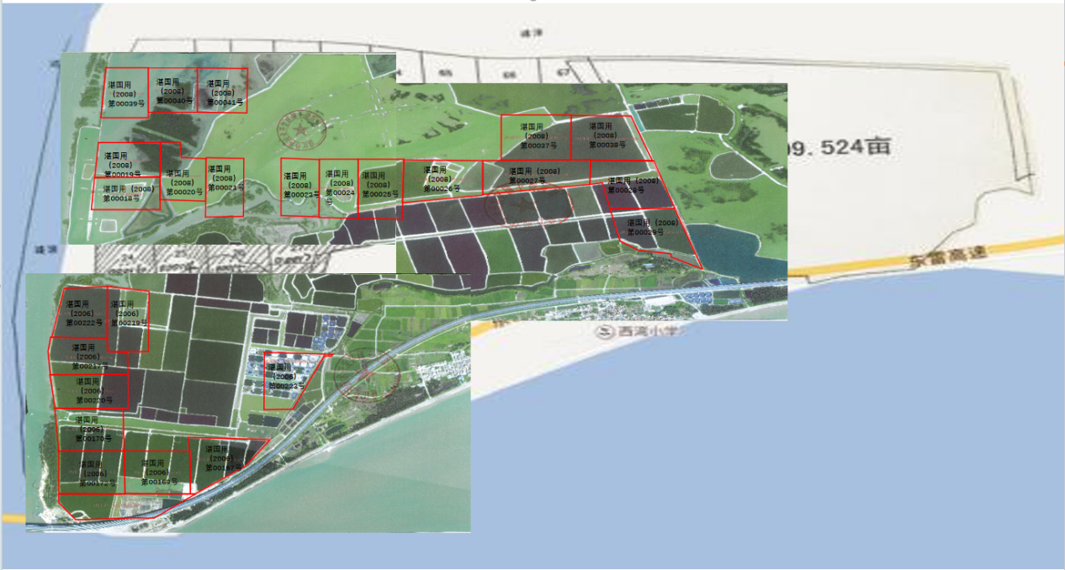
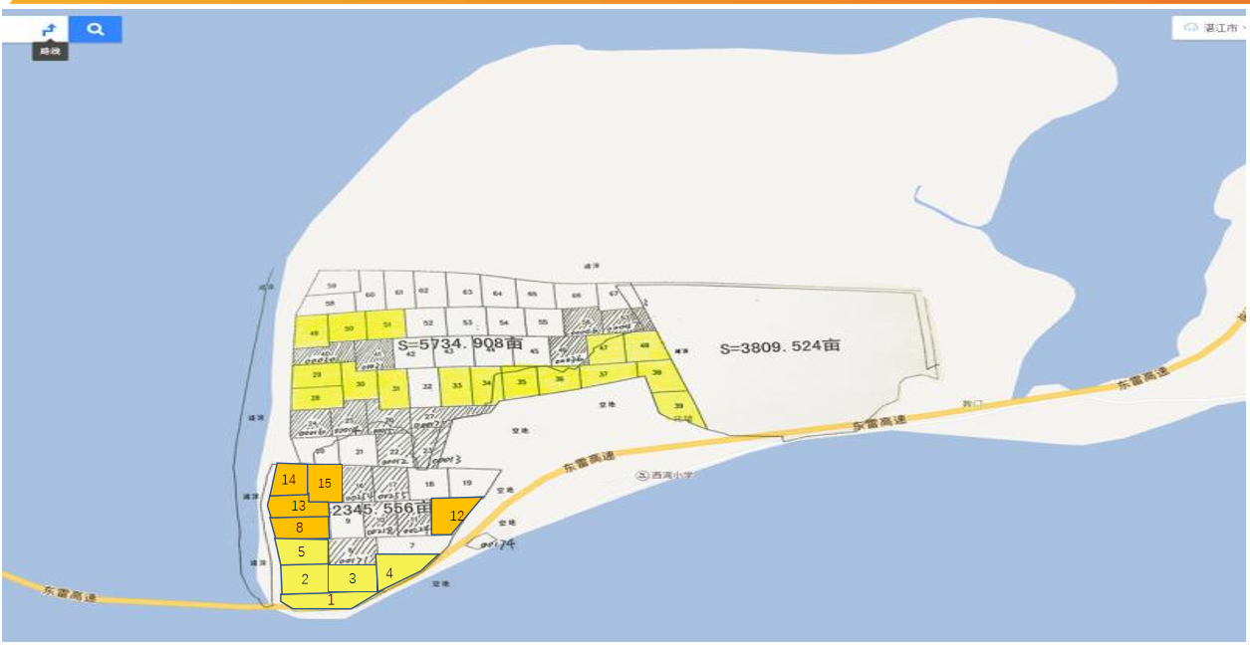
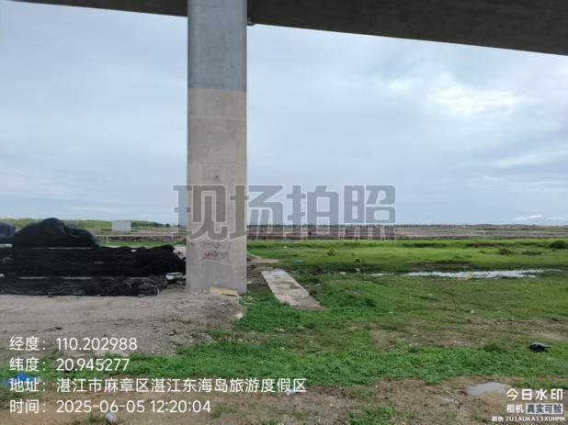 | 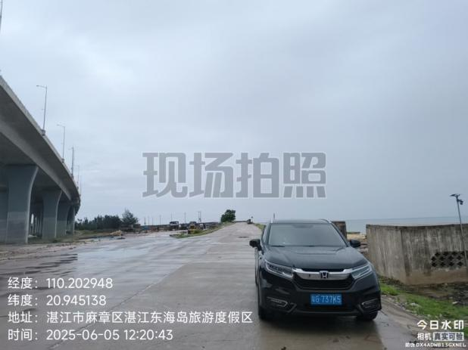
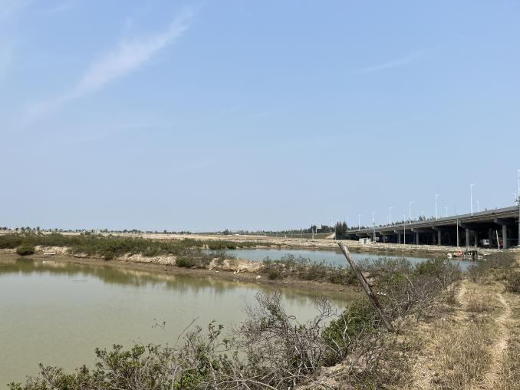 | 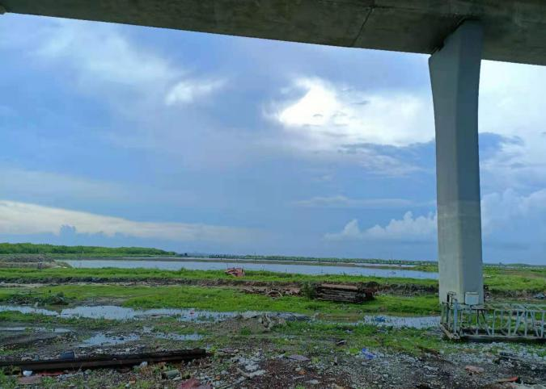

2、广东省徐闻县徐闻镇城东小区【土地自用面积为242㎡，建筑面积为357.51㎡】

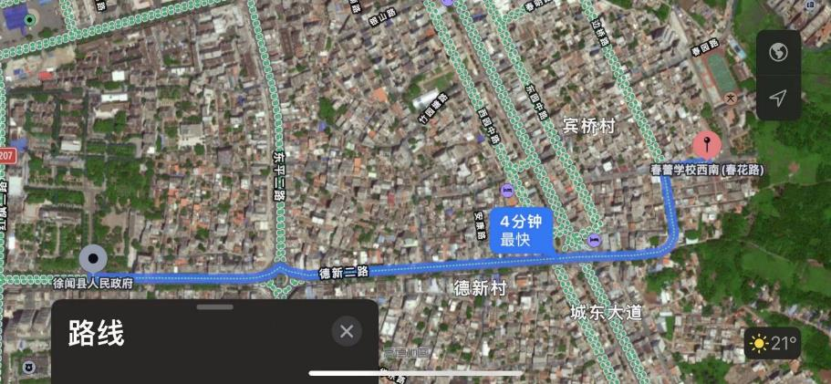
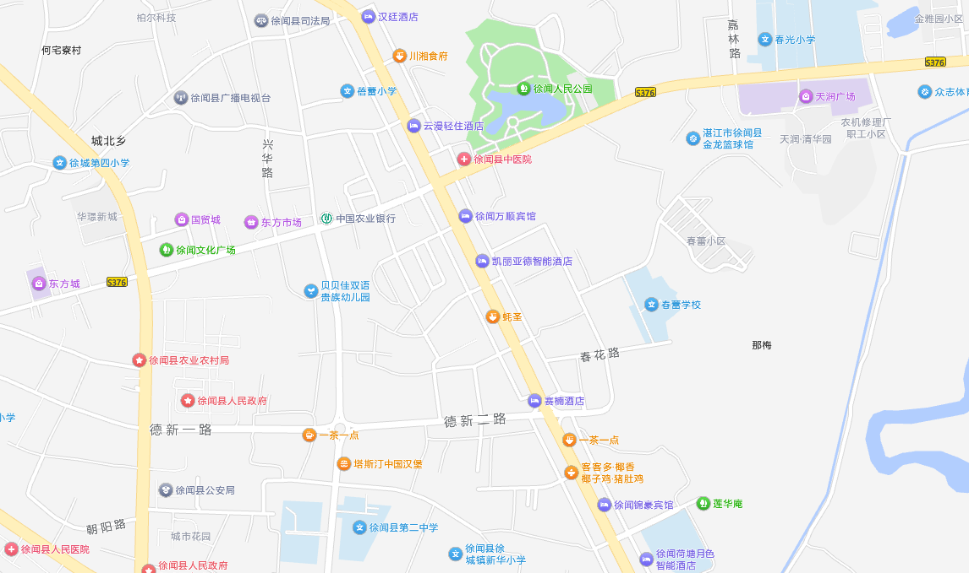
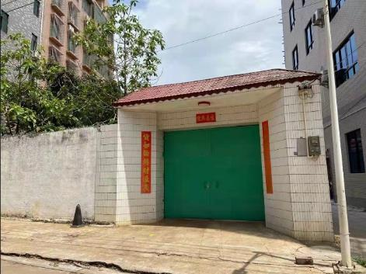

注：1.本清单仅列示截至【2025】年【7】月【15】日的债权本金，债务人和担保人应支付给我司的利息、罚息、复利、违约金及其它应付款，按借款合同、担保合同及中国人民银行的有关规定或生效法律文书确定的方法计算；
2.若债务人、担保人因各种原因更名、改制、歇业、吊销营业执照或丧失民事主体资格的，请相关承债主体或主管部门代为履行义务或履行清算责任；
3.以上内容如有错漏，以债务人、担保人等原已签署的交易合同及/或生效法律文书等相关法律文件为准；
4.资产介绍及照片内容仅供参考,我司不对其承担任何法律责任。

